中关村国家自主创新示范区建设
科技政策宣讲会

各相关单位：
2011年，是中国“十二五”规划的开局之年，也是中关村国家自主创新示范区的建设之年。在新的环境、任务和形势下，为深入贯彻落实中关村国家自主创新示范区“1+6”先行先试的政策、《中关村国家自主创新示范区条例》和“十二五”科技北京发展建设总体思路，帮助企业更好地了解和运用科技政策，北京民营科技实业家协会将为会员企业举办政策宣讲活动，为企业发展助力。
一、活动时间
2011年6月16日（周四）14：00—17：00
二、活动地点
中科院国家科学图书馆报告厅（后附路线图）
三、主办单位
北京市科学技术委员会
北京市工商业联合会
中关村协会联席会
四、承办单位
北京民营科技实业家协会
七、会务组联系方式
联 系 人：王立群
联系电话：62960965 62961182-803
邮 箱：wanglq@bjmx-online.com

附件：1、会议议程及内容
2、路线图及参会回执

北京民营科技实业家协会
2011年6月8日

附件1：
中关村国家自主创新示范区建设
科技政策宣讲会议程

一、时间：2011年6月16日（星期四）14:00—17:00
二、地点：中科院国家科学图书馆报告厅
三、主办单位：市科委、市工商联、中关村协会联席会
四、承办单位：北京民营科技实业家协会
五、议程
主持人：中关村协会联席会主席/北京民营科技实业家协会会长王小兰
（一）领导讲话（14：00—14：10）
——市科委副主任 伍建民（14:00-14:05）
——北京市委统战部副部长/北京市工商业联合会党组书记、第一副主席 吴杰 （14:05-14:10）
（二）“十二五”科技北京发展建设总体思路与重点任务（14：10—14：45）
——主讲人：市科委副主任 伍建民
（三）《中关村国家自主创新示范区条例》解读（14：45—15：15）
——主讲人：市人大教科文卫体办公室副主任 颜振军
（四）中关村国家自主创新示范区企业税收优惠政策（15：15—15：50）
——主讲人：市地税务局总经济师 卜祥来
（五）中关村国家自主创新示范区“1+6” 政策等（包括高新技术企业认定管理办法、自主创新产品认定等）（15：50—16：25）
——主讲人：市科委高新处处长 杨东起
（六）中关村示范区新技术新产品政府采购和应用推广政策（16：25—17：00）
——中关村科技创新与产业化促进中心新技术新产品政府采购和应用推广工作组执行办公室负责人
17：00 宣讲会结束

附件2：路线图及参会回执

路线图：中科院国家科学图书馆报告厅(中关村北四环西路33号)
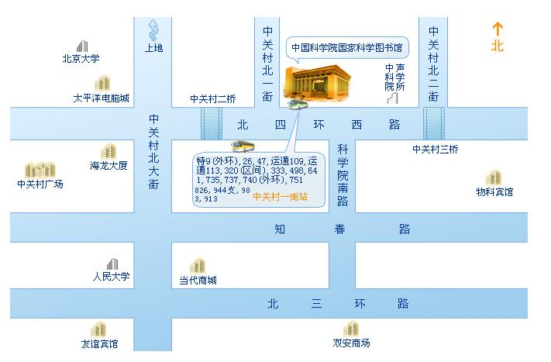
参会回执表
单位名称
姓 名 | 职 务 | 联系电话 | 手 机 | Email
请于6月14日（周二）17：00前将回执以电子邮件cedmember@cedchina.org的形式发至创盟秘书处。联系人：房矗 电话：62041870

